Информация
о поведенных мероприятиях по плану Месячника, посвященного Международному дню родных языков
(21.01.2021-21.02.2021)
Отчет на 21.01.2021 - 30.01.2021
Школы | Дата проведения | Название мероприятия | Место  проведения | Ответственный | Охват | Информация и фото/видео размещены: ССЫЛКА на сайт | СМИ
МБОУ «СОШ пос.Новый» | 25.01.2021 | Литературный вечер «Роль моей школы в изучении родного языка» | актовый зал школы | Мавзютова Р.Г. | 287 | 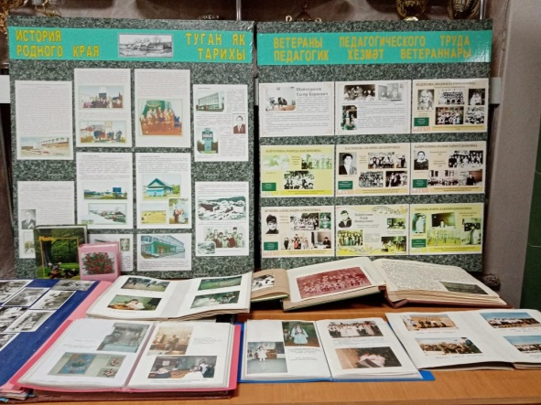  https://www.instagram.com/p/CKk--3aBHnn/?igshid=wpyvj9wj2klr
МБОУ «СОШ пос.Новый» | 27.01.2021 | Фотовыставка «Туган ягым» - «История родного края» | фойе 1 этажа | библиотекарь Секретарева Н.Н. | 287 | 